黄劲松个人简历

姓 名 | 黄劲松 | 性 别 | 男 | 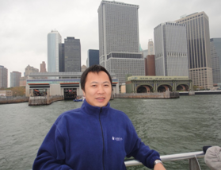
出生年月 | 1974.09 | 职 称 | 副教授
学历/学位 | 研究生/博士 | 毕业学校 | 浙江工商大学 | 学科专业 | 企业管理/创新管理
研究方向 | 创新管理、知识管理、数据分析与处理 | E-mail | sxy60@zjnu.cn | 手 机 | 13586997655
科研情况
先后主持教育部、浙江省自然科学基金和浙江省软科学等省部级项目3项，参研国家哲学科项目和国家自然科学金等国家级课题5项，以第一作者身份在国家自然基金委的A类重点期刊《科学学研究》上发表论文3篇，《自然辩证法研究》一篇，经济学一级期刊《经济学家》上发表论文2篇，在《科学学与科学技术管理》、《中央财经大学学报》、《经济问题探索》、《中国科技论坛》、《学术探索》、《软科学》等CSSCI期刊发表论文近20篇。
企业实践经验
经浙江省委组织部选派，在义乌市委市政府政策研究室挂职锻炼两年，任职副主任。为金华市烟草局、金华市地税局、义乌经济开发区内等多家单位提供决策咨询服务。

